***Проект по экологическому воспитанию для детей второй младшей группы***

***Паспорт проекта***

**Название проекта**: *«Зима в моем городе»*

**Тип проекта:** познавательный, практико-информационный.

**Вид проекта:** краткосрочный, групповой.

**Срок реализации:** декабрь - февраль

**Участники проекта:** дети 2 младшей группы, педагоги группы, родители воспитанников.

**Интеграция образовательных областей:** социально-коммуникативное развитие, познавательное, речевое, художественно – эстетическое, физическое.

**Проблема:** Все дети любят зиму, но по проведённому опросу оказалось, что дети путают названия времен года; почему времена года сменяют друг друга; что было бы, если бы зимой не было снега.

**Актуальность:**Зимний период дает возможность стимулировать интерес детей и взрослых к совместной деятельности (игры, забавы, эксперименты, Новый год и т. д., ребенок активнее накапливает опыт, усваивает знания, устанавливает причинно – следственные связи в результате непосредственного общения с природой и разговоров со взрослыми. Именно поэтому у ребенка можно заложить основы понимания и взаимосвязи объектов и явлений природы.

**Цель проекта:** формирование знаний у детей о живой и неживой природе в зимний период.

**Задачи проекта**

***Для детей:***

**Образовательные:**

- расширять представления детей о сезонных изменениях в природе (изменение погоды, растений зимой, поведение зверей и птиц);

- формировать исследовательский и познавательный интерес в ходе экспериментирования с водой и снегом (свойства);

- формировать представления о безопасном поведении зимой во время прогулки.

**Развивающие:**

- знакомить с пословицами, поговорками, приметами;

- развивать память, речь, умение составлять небольшие описательные рассказы о зиме;

- творческие способности: умение раскрашивать, рисовать, лепить, наклеивать изображения из готовых форм;

- проводить с помощью взрослого простейшие опыты

**Воспитательные:**

- воспитывать бережное отношение к своему здоровью, здоровью других детей (опасно есть снег, сосать сосульки);

- воспитывать бережное отношение к природе, умение замечать красоту зимней природы.

***Для родителей:***

- содействовать установлению партнерских отношений родителей и педагогов в вопросах воспитания и образования детей;

- привлекать родителей к развитию познавательной сферы ребенка через совместную деятельность;

- расширять представления родителей об объектах живой и неживой природы родного края.

***Для педагогов:***

- реализация обучающих, развивающих, воспитательных задач через освоение детьми образовательных областей по теме проекта;

- сбор информации и художественной литературы по теме проекта;

- пополнение предметно - развивающей среды по теме проекта, систематизация собранного материала.

**Формы работы**

***С детьми:***

Организованная образовательная деятельность.

Беседы.

Наблюдения.

Дидактические, словесные игры.

Подвижные игры.

Чтение художественной литературы.

Продуктивные виды деятельности.

Прослушивание аудио записей, просмотр видео материалов.

Опытно - экспериментальная деятельность.

***С родителями:***

Консультации.

Индивидуальные беседы.

Памятки.

Совместные прогулки на природу (дети и родители).

Совместное участие родителей и детей в творческих конкурсах.

**Этапы реализации проекта**

**1.Подготовительный этап**:

- определить проблему;

- выявить первоначальные знания детей по теме проекта для постановки цели и задач проекта;

- проинформировать и заинтересовать родителей;

- донести до участников проектаважность данной темы: (формирование элементарных правил безопасного поведения во время прогулок в зимнее время года);

- организовать предметно-развивающую среду в группе, создать условия для эффективной реализации проекта: (сбор информации, подбор художественной литературы, наглядного материала, материалов для экспериментирования, подбор дидактических и подвижных игр; аудио и видео материалов);

- оформить презентацию по теме проекта: «Следы на снегу», «Зимние забавы»; «Зимние виды спорта».

**2.Основной этап**:

Представляет собой внедрение в воспитательно-образовательный процесс эффективных методов и приёмов по расширению знаний младших дошкольников о характерных особенностях зимнего времени года.

На данном этапе необходимо обеспечить включение каждого ребенка в практическую деятельность для достижения высокого уровня знаний, умений, навыков. В разнообразных видах деятельности происходит накопление и обогащение знаний детей.Интеграция всех образовательных областей: познавательное развитие, речевое развитие, художественно – эстетическое развитие, социально – коммуникативное развитие, физическое развитие.

**ПЛАН МЕРОПРИЯТИЙ ПО РЕАЛИЗАЦИИ ПРОЕКТА**

***Подготовительный:***

Беседа *«Что ты знаешь о зиме?».*

**Цель:** Выявить уровень знаний детей

Оформление уголка книги (подбор книг по теме).

**Цель:** Расширить представления о времени года. Наблюдение за явлениями природы. Подбор консультаций для родителей. Обсуждение темы проекта, форм взаимодействия родителей и детей дома. Рекомендации музыкального специалиста о произведениях по теме, согласно возраста.

***Основной:***

**1.Беседы:**

**Беседа:** «Здравствуй, Зимушка -зима!»; «Мороз и солнце – день чудесный!». **Цель:** расширять представления детей о характерных особенностях зимнего периода.

**Беседа:** «Зима в лесу»

**Цель:** расширять представления детей о характерных особенностях зимней природы в лесу.

**Беседа:** «Жизнь диких и домашних животных зимой».

**Цель:** формировать представление о простейшей взаимосвязи между животными и явлениями окружающего мира.

**Беседа:** «Зима, зима – веселится детвора!»

**Цель:** расширять представления детей о зимних забавах; развивать разговорную речь, воображение, память; воспитывать любовь к окружающему миру.

**Беседы:** (ОБЖ)

«Как вести себя на улице зимой?»; «Когда на улице мороз отморозить можно нос»; «Скользкая дорога»; «Не ешь снег – можешь заболеть!».

**Цель:** детей с правилами безопасности и поведения на прогулке в зимний период. Формировать основы здорового образа жизни.

**2.Ситуативный разговор:**

«Чем тебе нравится зимнее время года?», «Какой бывает снег», «Вспомни и назови героев Новогоднего праздника», «Почему зимующие птицы так называются?», «Почему деревья зимой «голые»?», «Назови зимние спортивные игры»;

*Сравнить:* образы двух героинь в сказке «Морозко» - ленивицы и падчерицы.

**3. Рассматривание картин и сюжетных иллюстраций о зиме.**

(Шишкин «Зима в лесу»; «Зимние забавы», «Новогодний праздник».

**Цель:** показать детям, что зима – красивое время года; зимой не только можно любоваться красотой зимнего пейзажа, но и принимать активное участие в зимних развлечениях. Поощрять желание детей по собственной инициативе или по просьбе воспитателя рассказывать об изображённом на картине, развивать речь детей.

**4.Чтение и разучивание стихов о зиме:**

**Цель:** знакомить детей с поэзией зимы; учить внимательно слушать литературный текст, повторять фразы за воспитателем; развивать речь, память; воспитывать любовь к стихам.

**5.Чтение художественной литературы**:

«Зимние гости», «Снег идет», «Морозко», «Рукавичка», «Снегурочка», «Метель», «Снеговик», «Госпо жа Метелица», «Зимовье зверей», «Охотник и Чукля».

**Цель:** формирование интереса к потребности в чтении.

**6.Разучивание пальчиковых игр:**

«Снежная баба», «Варежка», «Домок-теремок», «Зима», «Ручки греем». **Цель:** развитие мелкой моторики пальцев рук. Активизировать словарный запас детей.

**7.Словесные игры:**

«Назови ласково», «Кто кем будет?», «Один -много».

**8.Потешки:**

«Валенки», «Как на горке - снег, снег.».

**9.Загадки:**

- о времени года «Зима»

- о погодных явлениях.

**10.Дидактические игры:**

«Разрезные картинки»,

«Угадай по описанию»,

«Собери снеговика»,

«Зимние слова»,

«У кого что»,

«Чудесный мешочек».

**11.Исследовательская деятельность:**

- проведение опытов и экспериментов (с водой, снегом, льдом) «Что будет с водой, если вынести на мороз?», «Почему снежинка на ладони тает»; «Цветной снежок». «Цветной лед».

- Рассматривание снежинок при свете фонарей в вечернее время (разные формы, блеск и красоту).

**Цель:** продолжать проводить опыты и знакомить детей со свойствами и особенностями воды, снега и льда; воспитывать интерес к окружающему миру, умение замечать и радоваться красоте и необычности в природе.

**12.Сюжетно-ролевые игры:** «Оденем куклу на прогулку», «Идём в магазин за подарками». «Путешествие в зимний лес»

**Цель:** Помогать детям объединяться для игры. Развивать умение соблюдать в ходе игры элементарные правила.

**13.Театрализованная деятельность:**

инсценирование сказки «Заюшкина избушка» с использованием масок

-Консультации: «Одежда и обувь ребенка на зимней прогулке»; «Витамины зимой!»; «Часто болеющие дети»

**Цель:** показать родителям, что одежда и обувь ребенка должна соответствовать погоде; значимость витаминов для детей в зимнее время года; развивать желание заботиться о здоровье ребенка.

-Индивидуальные беседы: «Почему так важны зимние прогулки?»

**Цель:** формировать интерес к здоровому образу жизни.

-Папки –передвижки: «Что мы знаем о зиме», «Заблуждения о морозной погоде», «Как интересно провести зимой прогулку с ребёнком?»

**Цель:** формировать интерес к зиме; показать, что зима – самое прекрасное время года.

-Памятки для родителей: «Зимние травмы»; «Осторожно, гололед!»; «Первая помощь при обморожениях».

**Цель:** показать родителям как важно соблюдать осторожность во время прогулок зимой; формировать представления о первой помощи при обморожениях в зимний период, к чему может привести неоказание вовремя мед. помощи.

-Акции в организации помощи: Помощь в изготовлении атрибутов: для сюжетно – ролевой ,театрализованной игры: сшить или связать зимнюю одежду для куклы; изготовление масок.

- Участие в акции «Птичья столовая»

**Цель:** привлечение родителей к изготовлению кормушек для птиц, укрепление детско-родительских отношений.

- Постройка родителями снежных фигур на участке.

**Цель:** развивать желание заботится о своих детях; укрепление детскородительских отношений.

- Посещение зимних развлекательных площадок поселка для совместных прогулок с детьми.

**Цель:** формировать интерес к здоровому образу жизни; укрепление детскородительских отношений.

- Наглядный стенд: Помощь в оформлении выставки иллюстрационного материала на тему: «Зима в моем городе»

**Цель:** Привлечь родителей к активному участию в проекте. ***1.***Прослушивание аудиозаписи: «Звуки природы»; «Зимний лес», «Времена года. Зима».

**Цель**: учить внимательно слушать музыкальные произведения.

***2.*** Пение песен о зиме

*Цель:* упражнять в пении естественным голосом, чётко проговаривать слова

***3***.Музыкально-дидактические игры: «Мы снежинки» - развиваем плавные движения «Полетаем, как птички» – ритмичные движения под музыку Музыкально-ритмичные упражнения (катание на лыжах, на санках, на коньках).

**Цель:** учить двигаться соответственно музыки

***4.***Рисование: «Падает, падает снег»; «Бусы для ёлочки»; «Украсим варежку комиорнаментом»

**Цель:** развивать моторику рук. Закреплять умение рисовать прямые линии, мазки; снег с помощью ватной палочки; развивать аккуратность; воспитывать любовь к родному краю.

***5.*** Раскрашивание «зимних» силуэтов

**Цель:** развивать моторику рук, продолжать учить раскрашивать

***6.***Лепка: «Снежинка» (плоскостная, «Дед Мороз», «Снегурочка» Цель: учить детей делить пластилин на несколько частей разных размеров, закрепить умение использовать знакомые приёмы лепки. Развивать моторику рук.

***7***.Аппликация: «Снеговик в гостях у детей» «Снежинки сестрички» (с элементами рисования)

**Цель:** учить располагать и наклеивать готовые формы на листе бумаги; дорисовывать детали.

***8.***Конструирование: «Санки для зверят». «Помощь матрешкам» Игры со строительным материалом

**Цель:** учить детей строить из деталей конструктора; различать длинную и короткую грань. Воспитывать желание выполнять постройку по образцу, схемам; развивать творческие способности.

***9.***Физическое развитие: Прогулки на свежем воздухе: катание на санках, ледянках с горки, обыгрывание снежных построек. Подвижные игры: «Салки-приседалки», «Снежок - летунок», «Зайка беленький сидит», «На земле снежок лежит», «Два мороза»; «Бездомный заяц», «Мы скатаем снежный ком», «Целься вернее!» - игры в снежки.

**Цель:** развивать стремление у детей играть в подвижные игры, способствующие совершенствованию основных движений (ходьба, бег, бросание); воспитывать желание играть дружно и весело.

***10.***Дыхательные упражнения: «Сдуй снежинку!», «Пузырь», «Хлопушка».

***11.***Использование компьютерных технологий: (презентации) «Следы на снегу», «Зимние забавы»; «Зимние виды спорта».

**Цель:** развитие познавательного интереса, любознательности.

***12***.Просмотр мультфильмов: «Зима в Простоквашино», «Барбарики», «Смешарики» - зимние серии

**Цель:** Создать радостное настроение у детей от просмотра мультфильмов

***13.***Составление мнемотаблицы: Тема: «Зима»

**Цель:**Систематизировать знания детей.

***Заключительный***

Экскурсия по экологической тропе детского сада.

**Цель:** Систематизировать и обобщить знания и представления о зимних природных явлениях, забавах, праздниках. Развивать положительные эмоции, дружелюбие. Разработаны рекомендации для родителей по теме проекта.

Изготовление творческих работ для участия во Всероссийском конкурсе "Идет волшебница-зима"

**3.Заключительный этап**:

• Презентация результатов продуктивной деятельности.

• Совместное участие во Всероссийском творческом конкурсе «Идет волшебница зима»

• Систематизация материала и создание папки по лексической теме «Зима».

**Ожидаемые результаты**

**Для детей**

1.Сформирована система знаний:

- зимних явлениях и сезонных изменениях в природе (изменения в погоде, растений зимой, жизни зверей и птиц);

- зимних забавах, играх, праздниках;

- безопасном поведении зимой во время прогулок.

2.Развит интерес:

- творческой, познавательно - исследовательской деятельности;

- наблюдению за объектами и явлениями природы.

3.Имеется представление:

- здоровом образе жизни;

- бережном отношении к природе.

**Для родителей**

1. Интерес родителей воспитанников к совместным проектам и мероприятиям;

2. Проводят с детьми наблюдения в природе;

3. Пресекают попытки жестокого обращения с объектами природы.

4. Подведение итогов конкурса, оформление грамот и благодарностей за участие в конкурсе.

**Для педагогов**

1. Созданы необходимые условия по формированию целостного представления о зиме;

2. Объединение усилий для развития познавательного интереса к природе родного края.

3. Установление партнёрских отношений с семьёй каждого воспитанника.

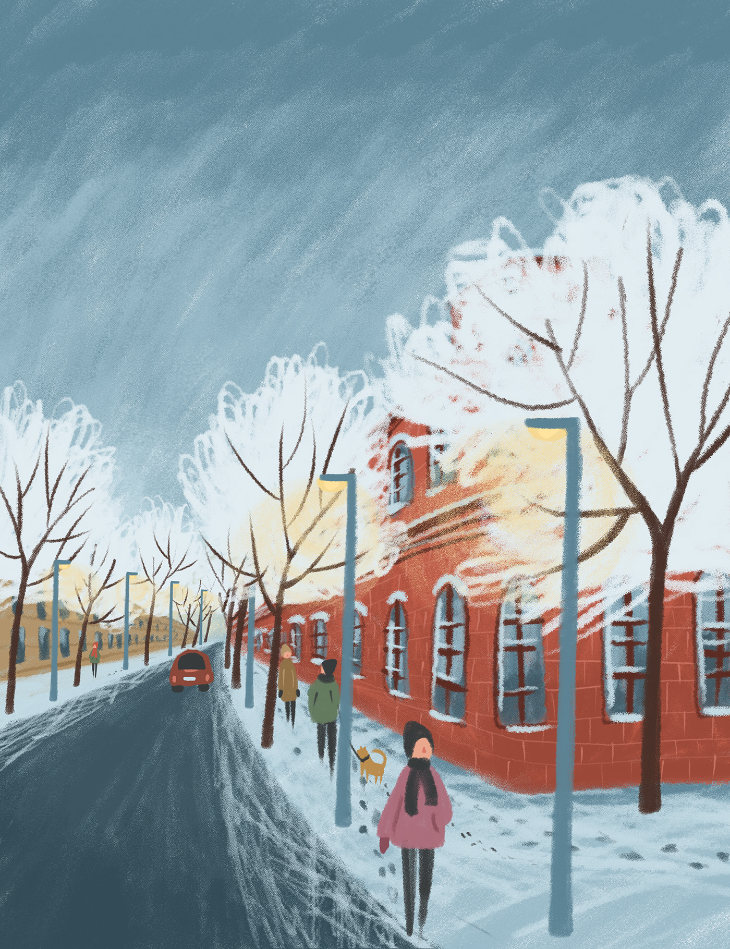

***Проект***

***«Зима в моем городе»***